Завдання для лабораторної роботи №1

1. Обрати 12 портів світу (один повинен бути українським) за допомогою сайт <https://www.searates.com/ua/maritime/>. Сформувати таблицю з відстанню між цими портами.

2. Вкладка «Інструменти» - «Distances&Time».

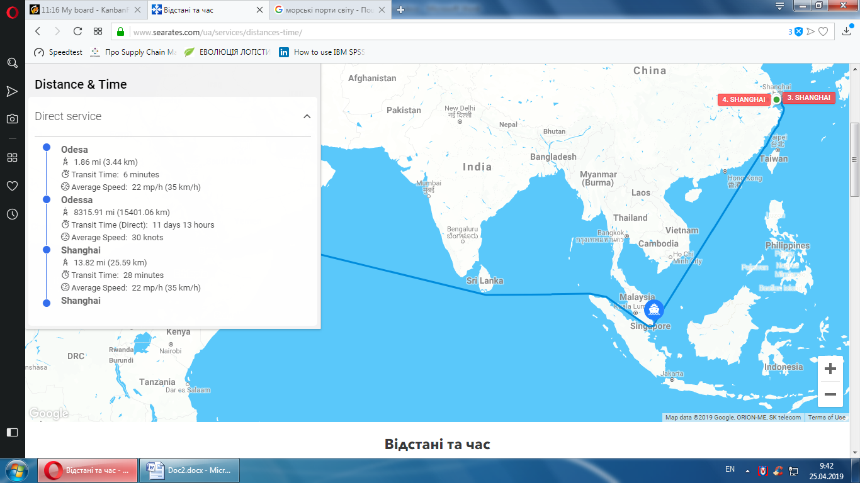

Варіанти завдання:

- продовольчі товари

- тканини, готові текстильні та швейні вироби

- транспортні засоби та їх запчастини

- взуття та аксесуари

- електрообладнання

- електроніка та побутова техніка

- спортивний інвентар та іграшки

- товари для дому

- метали, хімічні речовини, пластик.

Вартість вантажу – 100 млн. грн.

Load Calculator

|  |  |
| --- | --- |
|  |  |
|  |  |
|  |  |
|  |  |

Інформація про контейнер, що буде використовуватись у транспортуванні

Інформація про піддон, що буде використовуватись у транспортуванні

Характеристика пакування та укладання на піддони, контейнер

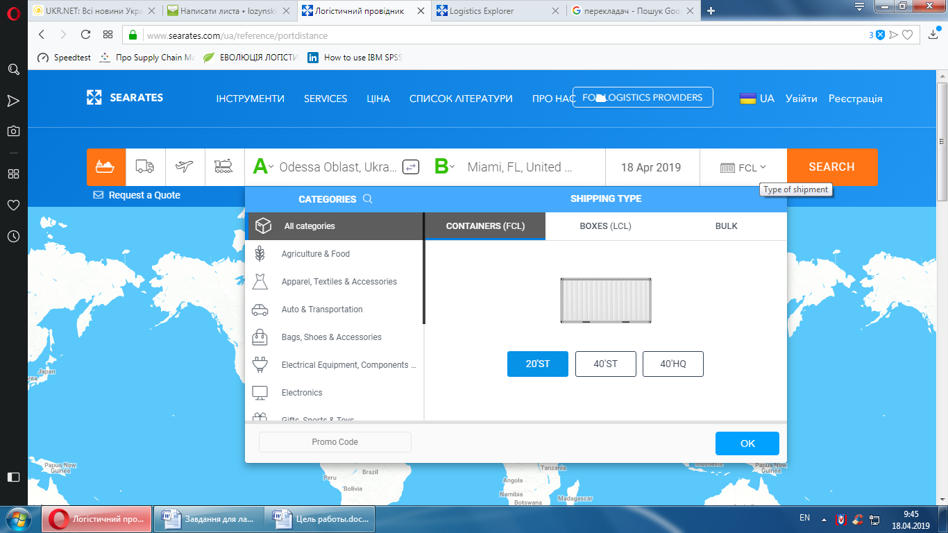

Logistics Explorer

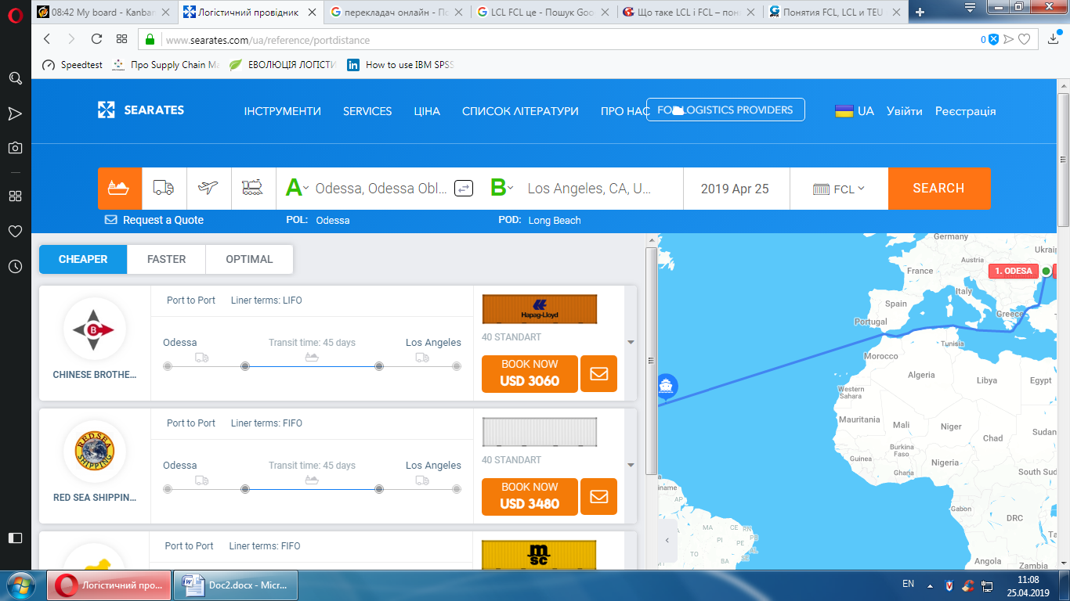

Обрати компанію-перевізника із зазначенням часу доставки, ціни тощо.

Обрати умову ІНКОТЕРМС, описати ризик та оплату з обох сторін (Ви - продавець)

<https://www.searates.com/ua/reference/incoterms2020/>

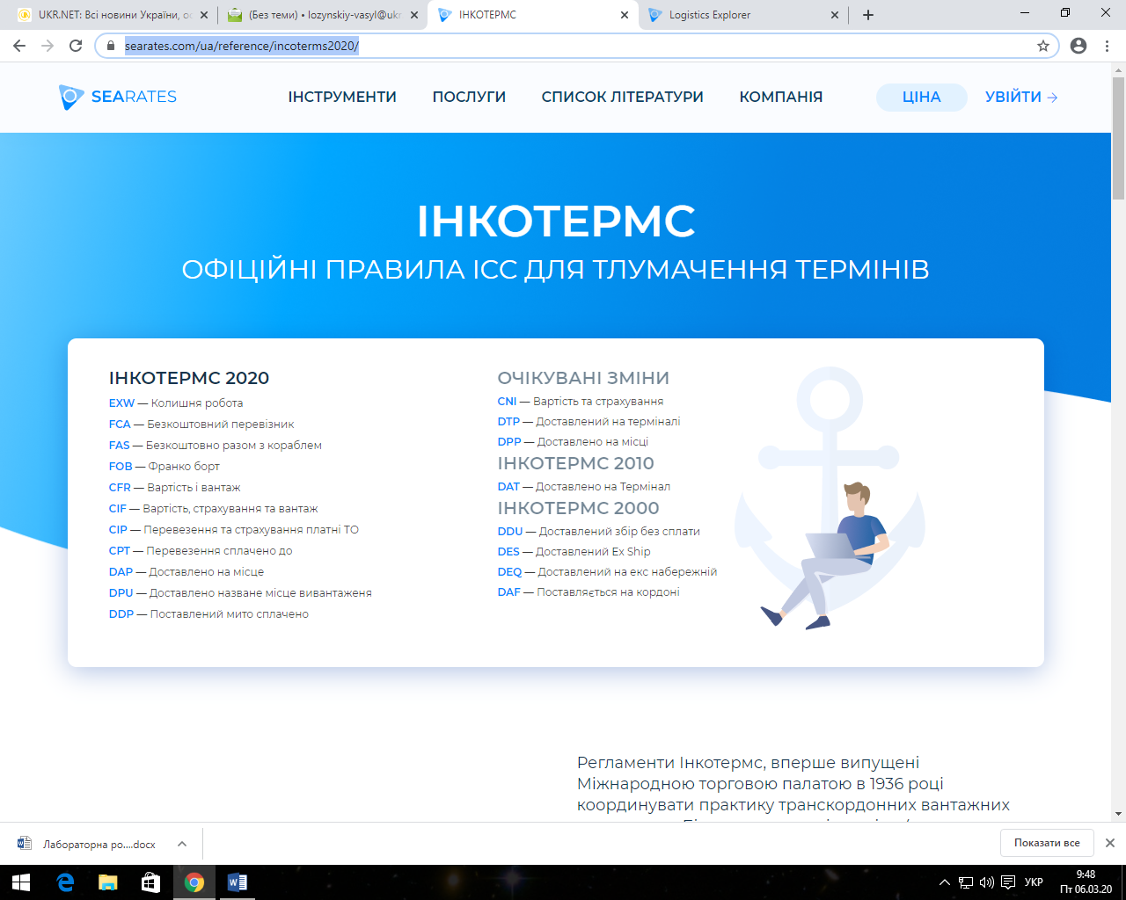

<https://www.goodloading.com/en/>

<http://www.pier2pier.com/>

<http://www.cargooptimizer.com/Cargo_Optimizer_Evaluation_EN.html>

<https://www.easycargo3d.com/en/how-to-load-plan-videos/>